Zimní příběhy nového roku

Podtéma: Tři králové, Seznamujeme se se zimou

6. 1. – 17. 1. 2025

Během prvních 14 dnů v roce 2025 s dětmi přivítáme Nový rok, povíme si o tradici Tří králů a budeme poznávat znaky zimy.

* Ranní hry a volné činnosti – Stavíme domečky pro zvířátka na zimu, iglú, budeme si prohlížet knížky a nacházet v nich znaky zimy.
* Kouzelné čtení od Albi – ZIMA
* Putování mudrců za Ježíškem – hry a překážkové dráhy s Tv nářadím a pomůcky – přelézání, podlézání, cviky na balanc.
* Obrázkové čtení příběhu o Třech králích
* Básnička: Zima za okny
* Písnička: My tři králové, kterou obohatíme jednoduchým tanečkem a hudebními nástroji
* VV+PV činnosti – ohňostroj nad městem, tři krále, koruny
* PV – provlékání tkaniček do tvaru písmen K+M+B na procvičení nejen jemné motoriky
* 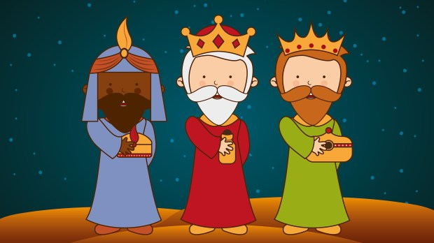Jednoduchá rytmizace slov se zimní tématikou

Akce MŠ: 9. 1. – vyšetření v oční škole (pouze přihlášené děti)